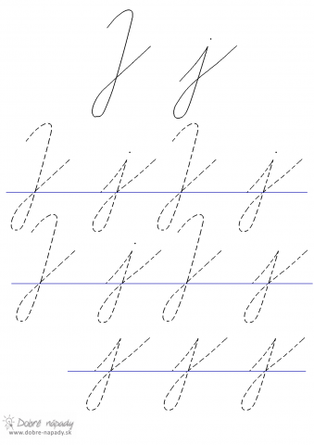
Pracovný list
- Vyhľadaj a zakrúžkuj písmeno j.

Pod jabloňou čaká ježko.
Čo tam vonia? Jabĺčko.
Nazbieraj si,
keď ho máš rád,
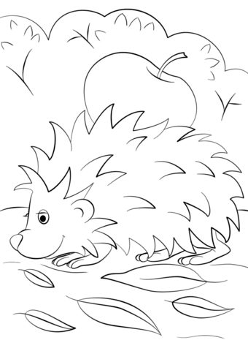
v našom sade
nebudeš mať hlad.

